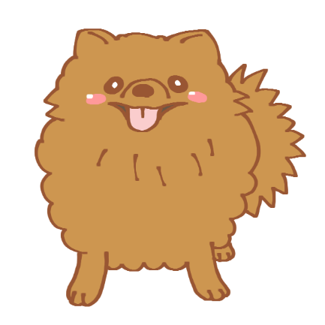
かみっこチャレンジ３年生！④５月１１日（月）～１７日（日）
教科 | たんげん名 | 内ようとやり方 | 教科書のページ
国語 | 「２年生でならったかん字」 | ①２年生でならったかん字を思い出して書いてみよう。 | くばった  プリント
 | 「自然のかくし絵」  はじめの詩 | ①こえに出して読んでみよう。  ②かんそうをノートに書いてみよう。  ③新しいかん字を練習しよう。  かん字ドリル15～18をていねいに書こう。 | Ｐ．３９～  Ｐ．４４
算数 | よしゅう  「わり算」  分け方とわり算  ※数図ブロックをうごかして、やってみてね。  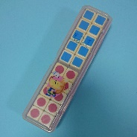 | ①スマートレクチャーを見ながら、ブロックを動かしたり、教科書にこたえを書いたりしてみよう。  上Ｐ２１～２２―１  上Ｐ２３―３  ②れんしゅうもんだいをやってみよう。  （Ｐ．２２ ）  （Ｐ．２３ ）  ③こたえを見てたしかめよう。 | Ｐ．２１～  Ｐ．２３
理科 | よしゅう  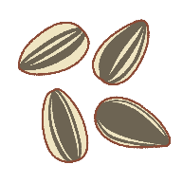  「植物を調べよう  たねをまこう」 | ①たねをよく見てかんさつカードを書こう。  ②これからどのようにそだつか、考えてみよう。  ③なえにお水をあげて大事にそだてよう。  ③子葉のかんさつをしよう。  かんさつのポイントを見てね★ | Ｐ．１６～  Ｐ．２１
 | よしゅう  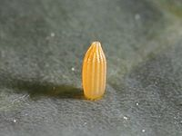  「チョウを育てよう」 | ①たまごをよく見てかんさつカードを書こう。  ②チョウはどのように育っていくか、考えてみよう。  ③たまごがかえったら、新しいキャベツをあげて育てよう。 | Ｐ．２２～  Ｐ．２５
英語 | 学習のじゅんび  （教科書…Let’s Try）  ７、８日にみんなに会えてうれしかったよ。  元気そうなかおが見られてあんしんしたよ。  おうちにばっかりいて、たいくつですね。かみっこわくわくチャレンジにも、ちょうせんしてみてね。  おてつだいもたくさんして、かぞくでたすけあってのりこえてね。 | ①カードを切って、うらに名前を書こう。  （下の名前だけ、ひらがなでもいいよ。）  ②わゴムでたばねるか、ふうとうなどに入れて大切にとっておこう。  １ ハート～犬  ２ イノシシ～ダイヤモンド | 教科書の  うしろの  カード  ２まい分

